Mẫu nhãn nhận dạng hàng hóa chung cho các loại hàng:

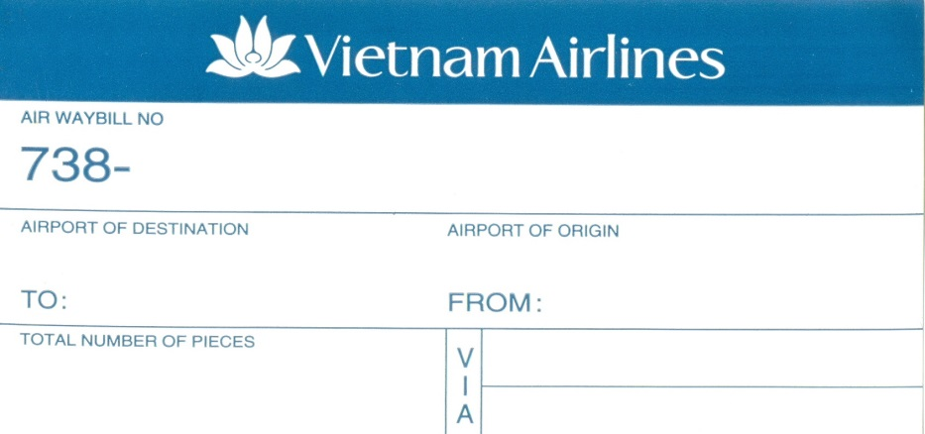

Mẫu nhãn nhận dạng hàng phát chuyển nhanh:

